新闻稿

20家瑞士深科技初创企业远程亮相首届SwissTech线上创投大赛

延续SwissTech瑞士初创企业在亚洲消费电子展（CES Asia）亮相的传统，在 2020年6月10日举行的首届SwissTech线上创投大赛（SwissTech Pitchinar）上，20家瑞士科技初创公司登上了全球舞台。SwissTech线上创投大赛由瑞士科技文化中心（swissnex China）主办，合作方有SwissTech、CES Asia与瑞士Venture Leaders，并获得机构合作伙伴的支持。此次线上创投大赛将充分展现瑞士作为科技与创新中心的领先地位。

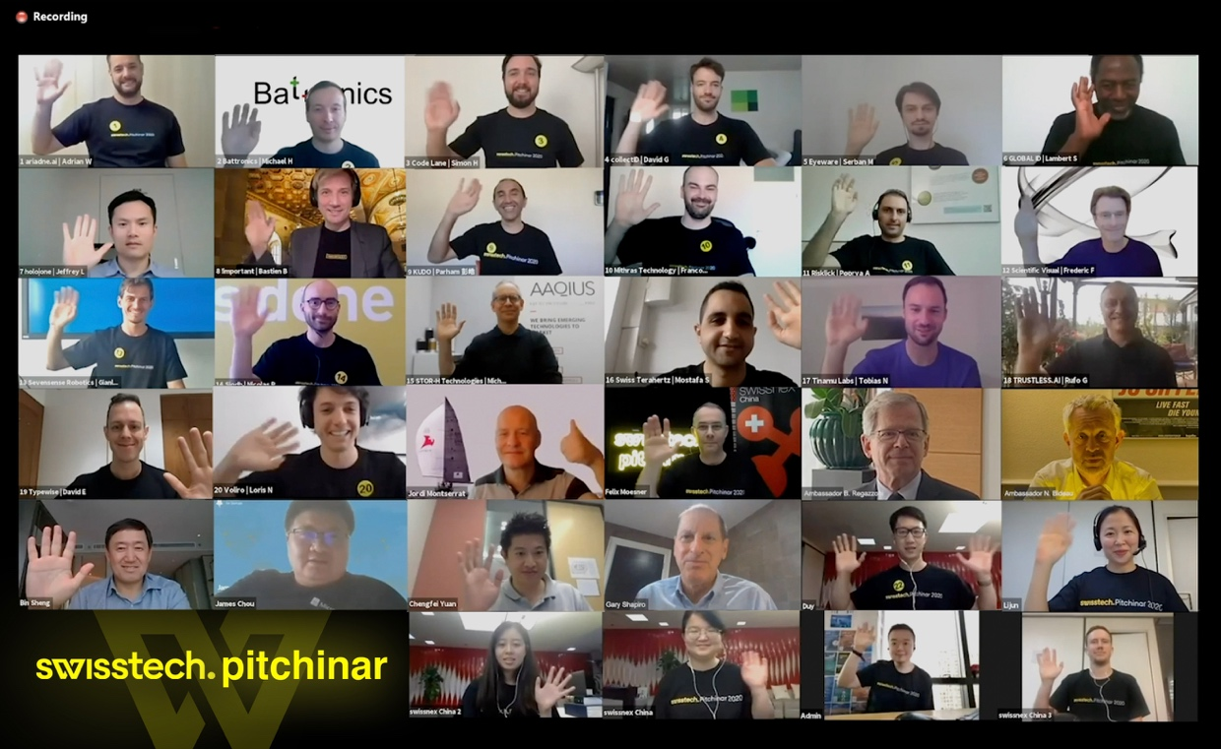
上海，2020年6月12日—— 2020年6月10日20家顶尖瑞士初创企业亮相SwissTech线上创投大赛，它们来自健康科技、物联网、机器人、人工智能、汽车科技等领域。作为首个涵盖20家瑞士科技初创企业的线上创投大赛，它吸引了诸多观众的极大兴趣，共有950多名观众注册活动，他们来自顶级高校、蓝筹公司、媒体以及超过238位对瑞士技术与创新有浓厚兴趣的投资者，他们希望通过此次大赛寻求投资、合作伙伴和项目合作的机会。

活动视频（中文同声传译）
活动视频（英文）

瑞士联邦政府大使、瑞士联邦政府外交部国家形象委员会（Presence Switzerland）主席Nicolas Bideau与美国消费技术协会（CES Asia主办机构）总裁Gary Shapiro在活动上发表了开幕辞。此次创投大赛，20家瑞士初创企业各有90秒的讲演时间向潜在投资人和行业专家展示自己的产品和服务，吸引潜在本地合作伙伴。

Mithras Technology，一家开发可穿戴技术将人体热量转化为可用电能的初创企业，在20家初创企业中脱颖而出成为最后的冠军。另外Eyeware、STOR-H Technologies和Swiss Terahertz三家企业由评审团票选进入决赛。整个活动的高潮为瑞士驻华大使罗志谊先生（Bernardino Regazzoni）通过线上的方式将奖杯授予了Mithras Technology。所有参与的初创企业的杰出表现都展示了瑞士创新生态系统的实力和世界一流的瑞士大学的卓越成就。

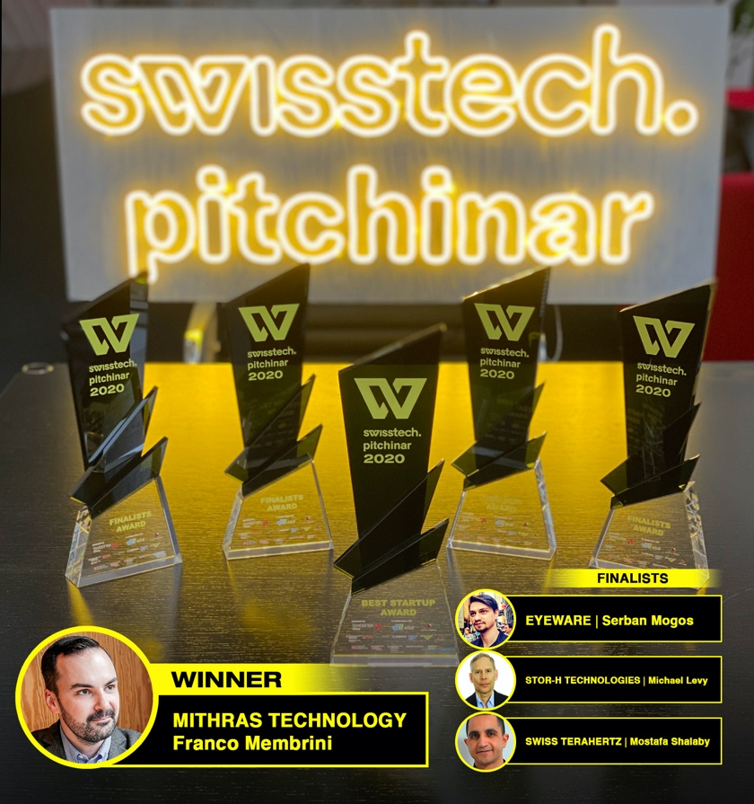

“这完全出乎我们的意料。我们非常荣幸能够获得首届SwissTech线上创投大赛的冠军！ 大赛后已经有很多人联系我们，我们也收到了很多积极反馈，这可能会为我们带来非常有价值的销售线索。这也是活动带来的不可估量的附加价值。” Mithras Technology创始人兼首席执行官Franco Membrini说：“感谢瑞士科技文化中心的出色组织，并祝愿所有参赛的初创企业取得成功！”

“今天我们开创了一个强大的虚拟平台，通过挑战传统的方式，帮助瑞士初创企业与全球范围内的投资者、导师、专家、潜在业务合作伙伴以及高度参与的观众建立联系。它也为我们提供附加价值和搭建沟通桥梁提供了前所未有的方式” 瑞士科技文化中心科学领事兼CEO孟善能（Felix Moesner）博士表示， “我们看到观众对深科技初创公司表现出了极高的兴趣，我也衷心地祝愿所有参赛企业能够通过大赛获得更多的业务发展机会。”

2020 SwissTech线上创投大赛由瑞士科技文化中心主办，合作方有SwissTech、CES Asia和Venture Leaders，并获得洛桑联邦理工学院（EPFL）、 苏黎世联邦理工学院（ETH Zurich）、大苏黎世区 Greater Zurich Area、沃州创新机构Innovaud、瑞士电信和Venturelab的支持。SwissTech系列的合作伙伴有瑞士国家形象委员会、Switzerland Global Enterprise (S-GE)、瑞士创新机构Innosuisse、digitalswitzerland和 swissnex Network。

欢迎访问以下链接获取更多有关2020 SwissTech线上创投大赛信息：
www.cesasia.swissnexchina.org

2020 SwissTech线上创投大赛参赛初创企业：
ariadne.ai | Adrian Wanner | www.ariadne.ai 生物科技
高通量生物医疗图像分析

Battronics | Michael Hess | www.battronics.com 汽车科技
汇聚电池技术知识，帮助客户加速锂离子电池研究

Code Lane | Simon Heinzle | www.codelane.ch AR/VR
能够表现情感的拟人3D头像，通过人工智能进行实时渲染

collectID | David Geisser | www.collectid.io 区块链
通过区块链技术提升真实性和透明度

【决赛入围】Eyeware | Serban Mogos | www.eyeware.tech 人工智能
远程眼动追踪，可用于笔记本电脑、智能手机、汽车等领域

GLOBAL ID | Lambert Sonna | www.globalid.swiss 网络安全
领先的B2B数字认证解决方案提供商

holo|one | Jeffrey Li | www.holo-one.com AR/VR
企业级混合现实标准

!important | Bastien Beauchamp | www.important.com 汽车科技
行人安全带

KUDO | Parham Akhavan | www.kudoway.com 软件
多语种视频会议和企业现场活动软件

【获奖者】Mithras Technology | Franco Membrini | www.mithras.tech 物联网
可穿戴技术，将人体热量转化为电能

Risklick | Poorya Amini | www.risklick.ch 健康科技
利用人工智能分析临床试验风险并提供降低风险的解决方案

Scientific Visual | Frederic Falise | www.scientificvisual.ch 先进仪器
半导体质量控制仪器
Sevensense Robotics | Gianluca Cesari | www.sevensense.ch 机器人
助力机器人进入拥挤且快速变化空间的技术平台

Siodb | Nicolas Penot | www.siodb.io 软件
开源关系数据库，从根本上保护您的数据

【决赛入围】STOR-H Technologies | Michael Levy | www.aaqius.com 能源
零碳出行的全球能源标准

【决赛入围】Swiss Terahertz | Mostafa Shalaby | www.swissterahertz.com 先进仪器
高科技太赫兹激光技术，用于安全性和质量控制

Tinamu Labs | Tobias Nägeli | www.tinamu-labs.com 机器人
不受环境限制使用无人机进行自动数据采集

TRUSTLESS.AI | Rufo Guerreschi | www.trustless.ai 金融科技
为您的私人数字生活、电子医疗和电子银行提供前所未有的安全和隐私保护

Typewise | David Eberle | www.typewise.app 人工智能
安全智能的人机交互界面

Voliro | Loris Niederberger | www.voliro.com 机器人
为高空作业提供颠覆性解决方案

#####

关于瑞士联邦政府科技文化中心（swissnex China）

瑞士科技文化中心作为瑞士驻华科学领事馆，是连接瑞中两国教育、 研究和创新领域的桥梁。我们跨越传统界限，提供一个促进合作和创新，为研究和突破性创新带来灵感的平台。作为一个连结教育、研究和创新的瑞士全球网络，瑞士科技文化中心 致力于扶持其合作伙伴积极拓展和融入全球范围内的知识、理念和人才交流活动。

swissnex Network 分布于中国、巴西、美国波士顿、旧金山和印度的五个世界最佳创新中心与全球约二十家当地瑞士使领馆科学和技术处密切合作，加强瑞士作为一个全球领先的创新国家形象。

瑞士科技文化中心官网： https://www.swissnexchina.org/
瑞士科技文化中心领英主页：https://www.linkedin.com/company/swissnex-china/
瑞士科技文化中心微博账号：https://weibo.com/swissnexchina

媒体联络人：

敖素瑶女士
瑞士科技文化中心市场传讯专员

suyao.ao@swissnexchina.org
Tel: + 86 21 6235 188

